ООО «АРТЭКС ТРАНСХОЛОД» - CityBus 2022

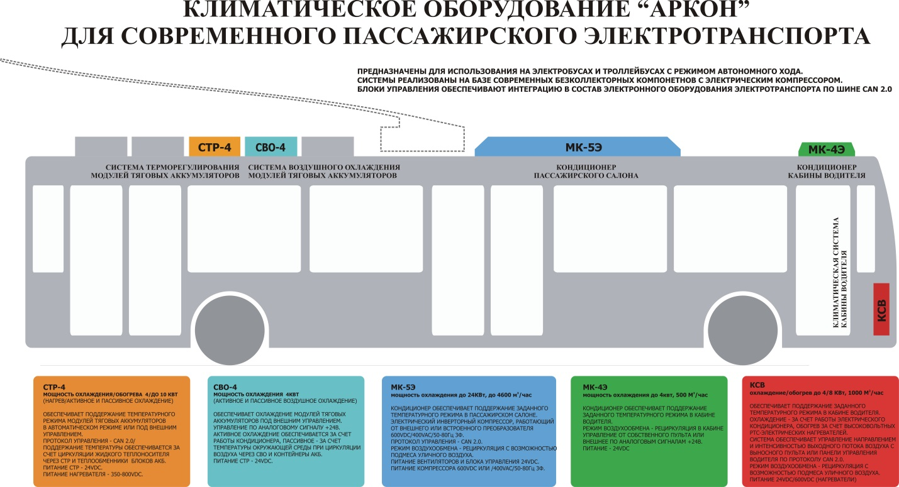

 | 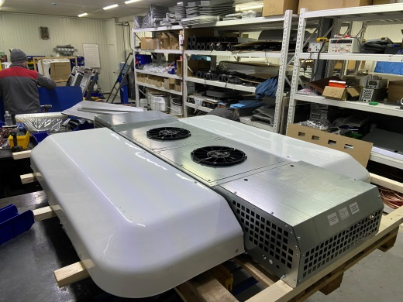 | 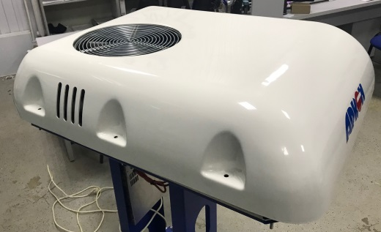
 | АРКОН МК-5Э  кондиционер пассажирского салона | АРКОН МК-4Э  кондиционер кабины водителя
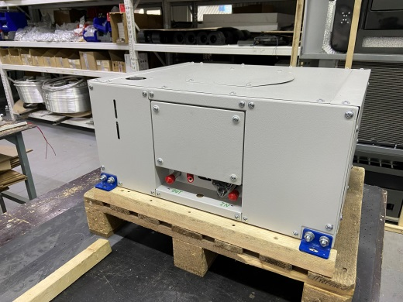 | 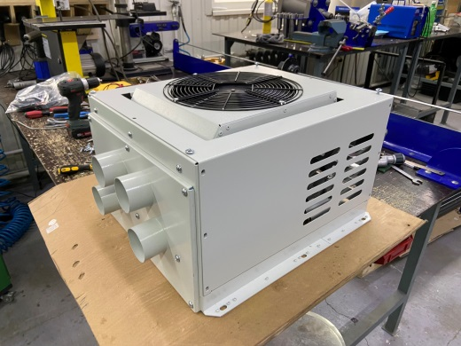 | 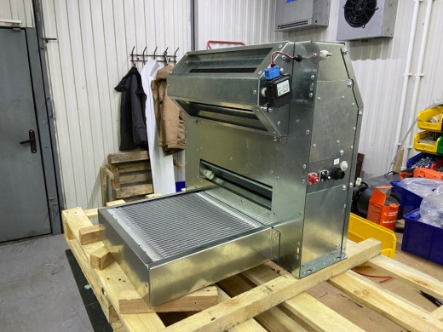
АРКОН СТР-4  система терморегулирования  модулей тяговых аккумуляторов | АРКОН СВО-4  система воздушного охлаждения модулей тяговых аккумуляторов | АРКОН КСВ  климатическая система кабины водителя

